长治市殡仪馆迁建项目（公益性节地生态葬区）建设项目建设工程规划许可公告
建设单位：长治市殡仪馆
建设位置：长治市上党区东和乡皇后村南
建设规模：总建筑面积574.29㎡
公告时间：2025年7月9日-至规划条件核实结束
许可证件如下：
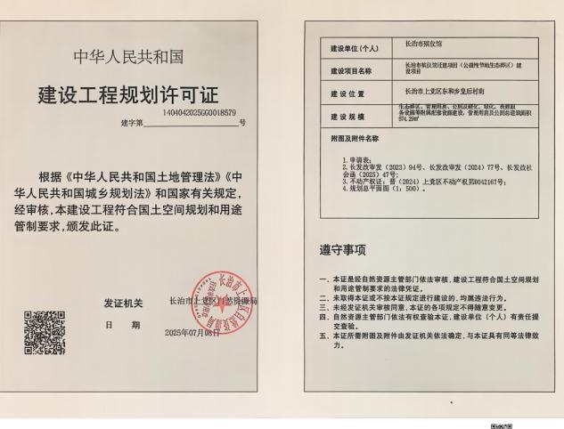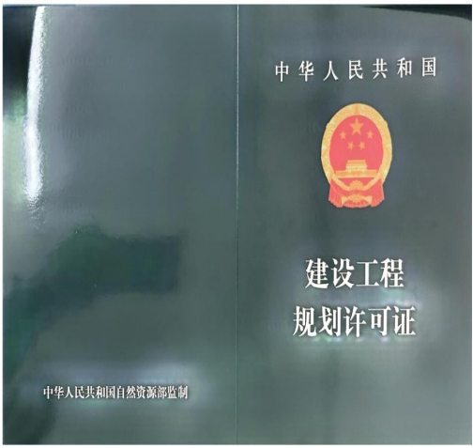

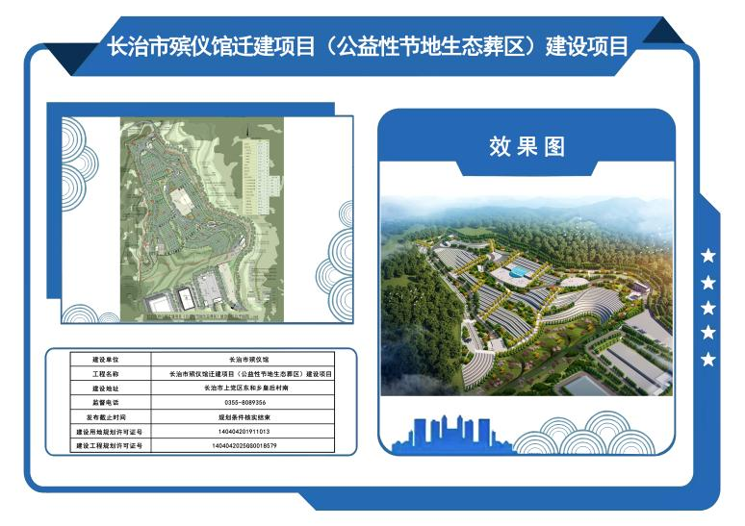

长治市上党区自然资源局
2025年7月9日

